杭州电子科技大学学生考试卷（测验）卷
考试课程：高等数学甲 考试日期：08年11月29日

一选择题(本题共8小题,每一小题3分,共24分)
1.[3分] 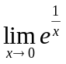的结果是( )
A.  B. 不存在 C. 0 D. 
2.[ 3分]当x0时, 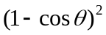是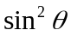的( )
A高阶无穷小; B同阶无穷小,但不是等价无穷小;
C 底阶无穷小; D等价无穷小;

3. .[ 3分]设f(x)= {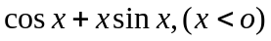 ,
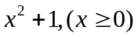
, 则x=0时f(x)的( )
A 连续点 B 可去间断点 C震荡间断点 D 跳跃间断点

4. [ 3分]设f’(x₀)存在,则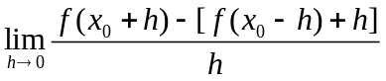表示( )
A f’(x₀) B 2f’(x₀) C 2f’(x₀) +1 D 2f’(x0)-1

5. [ 3分]设fffff ,则( )
A f(x)在x=0处连续但不可导; B f(x)在x=0处连续且可导;
C f(x)在x=0处不连续但可导; D f(x)在x=0处既不连续也不可导;

6. [ 3分] f(x)=sinx,则f⁽²⁰⁰⁾ =( )
A sinx B cosx C –sinx D –cosx

7. [ 3分] 已知f(x)=(x-1)(2x-1)(3x-1)(4x-1)(5x-1),则f’(x)=0有( )个实根.
A 5 B 2 C 3 D 4

8. [ 3分]设f(x)在x=x₀附近具有连续的四阶导数,且f(x₀)= f’(x₀)= f’’(x₀) f’’’(x₀)=0,f⁽⁴⁾(x₀)>0,则f(x)在x=x₀处( )
A一定取得极大值 B 一定取得极小值
C 不取得极值,也无拐点 D 不取得极值,但有拐点

二.填空题 (每一小题4分,共16分)
1.[4分] 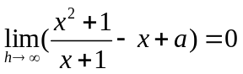,则a=_____________;
2.[4分] 设f(x)可导,y=f(e^{sinx}),则dy=______________;
3.[4分] e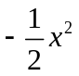的麦克劳林公式(不必写出余数)为___________________________________;
4.[4分]f(x)=e^{2x}-2x的单调增区间为_____________________________________;

三.试解下列各题(本题共三小题,每小题5分,共15分)

1.[5分]求极限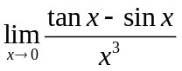;

2.[5分]求极限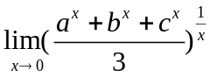

3.[5分] 设y=sin ln(x²+5),求dy;

四.[本题6分]
求f（x）=2x³+3x²-12x+14的单调区间，凹凸区间，极值点与拐点；

五.[本题共2小题，每小题6分，共12分]
1。设函数y=y（x）由方程e^{x+y}+xy=1所确定，求y’(0)和y’’（0）；

2。设x=3（1-cost），y=3（t-sint）,求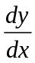和;

六.[本题7分]
设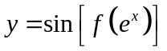，其中f具有二阶导数，求

七.[本题6分]
设f(x)在[a,b]上连续,在(a,b)内可导,证明在(a,b)内至少存在一点,使得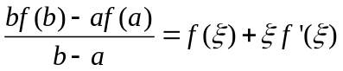成立;

八.[本题9分]设在抛物线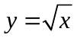上到点A(5.0)距离最短的点位p。
（1）求p的坐标；
（2）求该抛物线在点p的切线方程；

九.[本题5分] 设g（x）具有二阶连续函数的导数，g（0）=1，g’（0）=-1，
F（x）=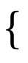 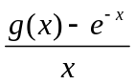，x 0
- ，x=0

- 求f’(x);
- 讨论f（x）在（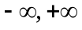）上的连续性

